附件：
无锡市专业技术人员公共科目
继续教育培训考核操作指南

一、登录方式
学员登录“无锡市人力资源和社会保障局网站”（网址：http://hrss.wuxi.gov.cn/），点击“专题专栏”中的“人才服务中心专栏”（http://hrss.wuxi.gov.cn/ztzl/newrcfwzxzl/index.shtml），出现如下图页面:
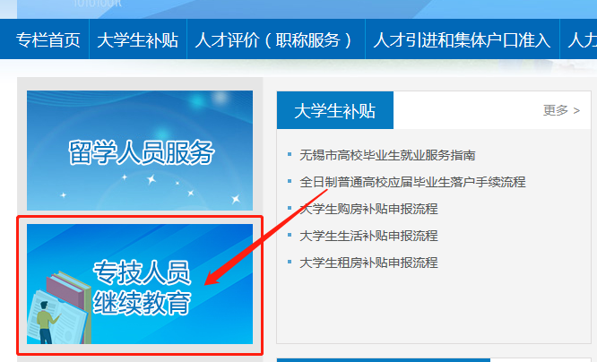
点击“专技人员继续教育”。也可直接登录：http://hrss.wuxi.gov.cn/fzlm/zyjsryjxjy/(建议使用360安全浏览器的兼容模式登录）。首次登录此平台的均需注册。注册后方可登录平台进行选课、学习、考试、下载电子讲义、证书查询及证书打印等。

说明：
1.第一次登录此平台的学员都需要注册，注册成功后，可登录学习平台选课学习。对于以往参加过第五、六轮继续教育公修课培训的学员，系统会自动调取以往的成绩信息。
2.注册账号一律用身份证号。
3.选课、学习及考试操作：
（1）登录系统后在“学习课程”中选择规定的课程进行学习，按照系统指示的流程逐步操作；
（2）选课结束后，返回“学习课程”，点击“视频学习”进入视频学习页面进行在线学习。
（3）视频学习进度达到90%后系统开放考试，点击“在线考试”进入考试页面，在规定时间内完成考试，系统根据考核情况自动判断是否合格或者补考。
（4）下载电子讲义。学员根据需要自行下载电子讲义，点击“学习课程”后在打开的页面中根据需要，选择相应的课程点击“下载电子讲义”按钮，链接自动跳转到我局官网的“下载中心”右击目标文件选择“链接另存为即可下载到自己的电脑里。
（5）考试成绩及证书查询。每科目考核后，可以在“证书查询”查询成绩及打印合格证书。

二、参加网络远程教育的个人电脑最低配置
（一）软硬件配置：
内 存：8G以上
操作系统：Win7及以上
浏 览 器：IE8.0以上。推荐IE11
声 卡：推荐使用全双工声卡，并配有音箱或耳机。
（二）互联网接入方式及带宽：
个人电脑接入互联网方式：ADSL接入、局域网或宽带LAN接入方式均可。宽带最好保障在2M以上。

